UMA ANÁLISE SOBRE OS PROCEDIMENTOS DE SOLUÇÃO ELABORADOS POR CRIANÇAS PARA RESOLVER PROBLEMAS DE ESTRUTURA MULTIPLICATIVA

Ana Ruth Starepravo
Faculdade de Educação da Universidade de São Paulo (FEUSP)
starepravo@uol.com.br

Introdução
A resolução de problemas, embora seja tema de diversas pesquisas na área de educação matemática, nas últimas décadas, e esteja presente no discurso de muitos educadores, tem sido, freqüentemente, confundida, nas escolas, com a realização de exercícios de fixação. Assim, para muitos alunos, resolver problemas consiste em determinar a operação correspondente, uma vez que os algoritmos e fórmulas matemáticas lhes são apresentados previamente.
Vergnaud (1983) aponta para o fato de que a ciência e a tecnologia têm se desenvolvido com o propósito de resolver problemas, considerando, como problema, qualquer situação que pede uma solução, trazendo aos sujeitos a necessidade de descobrir relações e explorá-las, de elaborar hipóteses e verificá-las (no âmbito escolar e não escolar). Para o referido autor, uma das questões mais desafiadoras da educação consiste no uso de problemas significativos para que o conhecimento, tanto em seu aspecto teórico quanto prático, possa ser visto pelos alunos como uma ajuda verdadeira e importante para a solução de problemas reais.
Ao contrário do que ocorre com os exercícios, na resolução de problemas, as crianças representam as relações matemáticas envolvidas da forma como são compreendidas por elas. Assim, os procedimentos de solução, mobilizados pelos alunos na solução de problemas, podem nos oferecer indícios importantes sobre a compreensão que possuem dos conceitos matemáticos em questão.
A pesquisa, aqui relatada, faz uma investigação sobre como as crianças de uma terceira série do Ensino fundamental resolvem problemas de multiplicação e divisão, quando eles lhes são apresentados de uma forma diferente daquela usual na escola – vários enunciados apresentados, por escrito, de uma só vez, e com um espaço previamente delimitado para o registro de sua solução. O interesse especial pela multiplicação e divisão provém de minha experiência como professora das séries iniciais e do trabalho com formação continuada de professores das séries iniciais, os quais têm relatado as grandes dificuldades de seus alunos na aprendizagem de tais operações.

Referencial Teórico
Este estudo está fundamentado na concepção de aprendizagem construtivista, apoiando-se no conceito de assimilação ativa, de Piaget (1970). Para esse autor, o problema central da pedagogia está vinculado ao problema epistemológico fundamental da natureza dos conhecimentos, tidos como cópias da realidade ou como assimilações do real pelas estruturas de transformação. De acordo com a primeira concepção, o conhecimento – cópia, conforme denominado pelo autor – provém de respostas dos organismos aos estímulos exteriores. A relação fundamental envolvida no desenvolvimento e aprendizagem seria, assim, a de associação.
Já a segunda, defendida por Piaget (1964; 1970), tem a assimilação como relação fundamental. Nessa perspectiva, os conhecimentos derivam da ação. Assim, de acordo com Piaget (1970, p. 30), “conhecer um objeto é agir sobre ele e transformá-lo, apreendendo os mecanismos dessa transformação vinculados com as ações transformadoras”. Para o autor, conhecer é assimilar o real às estruturas em transformação, sendo essa assimilação essencialmente ativa.
Apoiando-se nessa posição epistemológica sobre a relação sujeito-objeto e tomando a teoria de Piaget como referência para seus estudos, o psicólogo francês Gerard Vergnaud merece destaque entre os autores que apontam para a importância das situações que dão significado aos conceitos matemáticos. Nesta pesquisa, a multiplicação e a divisão foram tratadas como conceitos interconectados em um campo conceitual, conforme proposto por Vergnaud (1983, p. 127): “um campo conceitual é um conjunto de problemas e situações cujo tratamento se faz necessário através de conceitos, procedimentos e representações de tipos diferentes, mas estritamente interligados”.
Vergnaud (1983) justifica a necessidade da teoria dos campos conceituais, baseando-se nas seguintes argumentações:
- é difícil, e, algumas vezes, até, mesmo absurdo, estudar isoladamente a aquisição de conceitos interconectados. Como exemplo, o autor cita o estudo da multiplicação, divisão, razão, números racionais, funções lineares e não-lineares, análise dimensional e vetor espacial, que não são conceitos independentes uns dos outros. Eles aparecem, simultaneamente, logo nos primeiros problemas encontrados pelas crianças na escola.
- é mais proveitoso, dentro de uma abordagem psicogenética para a aquisição de idéias específicas, abranger um domínio mais amplo do conhecimento, abordando uma diversidade maior de situações.
- existem diferentes conceitos e procedimentos envolvidos na habilidade das crianças de solucionarem uma mesma classe de problemas. Ainda que esses conceitos ou representações possam parecer frágeis ou estar parcialmente errados, são importantes para a resolução de problemas mais simples e se constituem em fator importante para a construção de conceitos e procedimentos próximos daqueles socialmente estabelecidos.
Veregnaud (1983) dispensou atenção especial ao estudo de dois campos conceituais: o das estruturas aditivas e o das estruturas multiplicativas, ressaltando que cada uma delas compõe um campo conceitual diferente. Para ele, olhando-se as estruturas multiplicativas como um conjunto de problemas, é possível identificar três subgrupos diferentes de problemas aritméticos de multiplicação e de divisão, conforme envolvam: a) isomorfismo de medidas; b) produto de medidas; c) proporção múltipla.
Em nosso estudo, utilizamos apenas problemas do primeiro subgrupo, focalizando, assim, relações de proporcionalidade simples e envolvendo duas variáveis em diferentes espaços de medida. De acordo com Vergnaud (1983), esse tipo de relação (isomorfismo de medidas) descreve um grande número de situações corriqueiras da vida, bem como de ordem técnica, e nela podem ser identificadas quatro classes de problemas: multiplicação, divisão 1 (divisão partição), divisão 2 (divisão por quota) e problemas de regra de três (problemas dessa última classe não foram incluídos nesta pesquisa).
Esta investigação esteve fundamentada, ainda, em estudos sobre os sentidos de números novos para multiplicação e divisão de Nunes e Bryant (1997). Esses autores fazem uma crítica à forma como tais operações são ensinadas na escola, após o ensino da adição e subtração, desconsiderando que é necessário haver uma transformação maior no raciocínio das crianças, para que saibam como e quando usar essas novas ferramentas. Assim, embora não neguem as continuidades entre as operações de adição e subtração com as de multiplicação e divisão, os autores chamam a atenção para suas descontinuidades, ressaltando que as crianças devem aprender todo um conjunto, totalmente novo, de sentidos dos números e um conjunto, novo, de invariáveis que estão relacionados à multiplicação e divisão, mas não à adição e subtração.
A presente pesquisa fundamenta-se, também, em outros autores interessados na construção da multiplicação e divisão, como Kamii (1995) e Franchi (1995); nos resultados sobre a psicogênese das notações matemáticas infantis, como Sinclair e Sinclair (1990); e no estudo sobre resolução de problemas, como Brousseau (1998), Charnay (1996) e Carraher, Carraher e Schliemann (1995).

Objetivos
Este estudo teve como objetivo descrever, analiticamente, os procedimentos gráficos de solução, apresentados por crianças de terceira série do Ensino Fundamental, diante de situações-problemas envolvendo multiplicação e divisão. Buscou-se identificar as principais características das soluções gráficas apresentadas pelas crianças, diante de problemas propostos, oralmente, comparando-as com os algoritmos convencionais ensinados na escola e, ainda, relacionar os tipos de procedimentos gráficos, usados com os diferentes tipos de problemas (multiplicação, divisão por partição ou quota, com ou sem resto).

Metodologia
Os dados foram coletados no segundo semestre de 2000, em uma escola da rede particular de ensino, que oferece, gratuitamente, educação infantil e ensino fundamental, de 1ª a 4ª série, para as famílias de baixa renda, de um bairro de Curitiba. Foram selecionados quatro alunos, sorteados, aleatoriamente, entre as crianças de uma das três terceiras séries da escola. Dois deles, selecionados do conjunto de alunos que, segundo a professora, apresentavam dificuldades de aprendizagem. Os outros dois, do conjunto dos alunos que não apresentavam dificuldades de aprendizagem. Considerando que as turmas daquela escola possuíam alunos com idade acima da adequada à série e que representavam uma parcela considerável do total de alunos, um sujeito de cada conjunto foi sorteado entre os alunos com mais de 10 anos.
Em duas sessões individuais, os alunos eram solicitados a resolver seis situações problemas de compra, tendo, como recurso, encartes de ofertas de supermercado. Os problemas foram apresentados oralmente, um a um, em uma conversa com as crianças – três, na primeira sessão e os outros três, na segunda sessão –, sendo elaborados e selecionados de acordo com a classificação dos diferentes subgrupos de problemas de estrutura multiplicativa, apresentada por Vergnaud (1983), todos consistindo de uma proporção direta entre duas medidas.
Os três primeiros problemas foram apresentados, usando-se uma folha de encarte de mercado, com a figura, entre outras, de um pacote com 4 copos de leite fermentado e com o respectivo preço: R$ 2,10 (Figura 1):

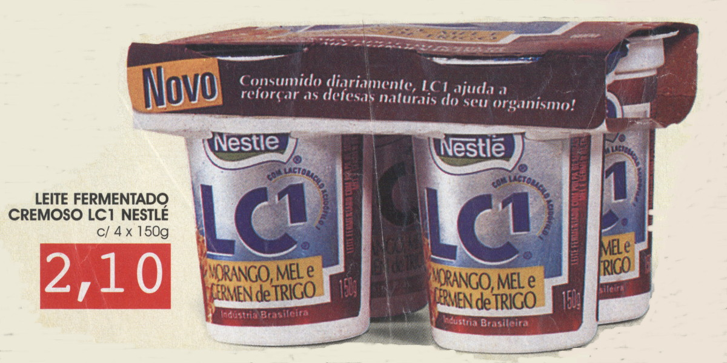

Figura 1

- Um pacote de leite fermentado custa R$ 2,10. Se você for ao mercado e comprar 6 pacotes iguais a este, quanto gastará?
- Se você for ao mercado com R$ 21,00 e quiser gastar esse dinheiro comprando pacotes de leite fermentado iguais a este, quantos pacotes você poderá comprar?
- E se você levar R$ 10,00 para comprar pacotes de leite fermentado como este, quantos pacotes você poderá comprar?
Para a apresentação dos problemas 4 e 5, foi usada uma fotografia de duas blusas, sendo que uma delas custava R$ 19,00 (Figura 2):

Figura 2

- Uma blusa custa R$ 19,00. Se você quiser comprar 5 blusas, quanto irá gastar?
- Uma pessoa comprou 5 blusas iguais a essa outra e gastou R$ 60,00. Qual era o preço de cada blusa?
O último problema, ainda envolvendo a idéia de compra, foi apresentado a partir de um encarte com a fotografia de duas camisetas, sem indicação do respectivo preço (Figura 3):


Figura 3

- Uma pessoa comprou 4 blusas iguais a essas e pagou R$ 42,00. Qual era o preço de cada blusa?
Como os problemas foram propostos oralmente, ocorreram algumas variações na linguagem usada em seu enunciado. Contudo, não houve qualquer modificação que alterasse o sentido dos mesmos.
A cada problema apresentado, as crianças recebiam uma cartolina e canetinhas coloridas para os registros gráficos de seus procedimentos de solução. A utilização desse tipo de material teve como objetivo deixar os sujeitos mais livres para usarem procedimentos notacionais diferentes daqueles feitos na escola onde, em geral, os alunos usam apenas lápis grafite, em folhas de caderno ou em folhas de atividades, com espaços bem delimitados para os registros dos procedimentos de solução.
Quando a criança finalizava as notações referentes à solução de cada problema, eram solicitadas a dar explicações sobre as soluções apresentadas e notações produzidas e, mediante as explicações apresentadas, eram propostas novas questões que se faziam necessárias para melhor compreensão do seu pensamento. Cada sessão foi filmada e transcrita, na íntegra, em protocolos de entrevista.
Desenvolvimento
A análise qualitativa dos dados – protocolos de entrevistas e as notações produzidas pelas crianças – foi realizada em quatro etapas. Na primeira, foram feitas descrições dos dados coletados em cada sessão, por sujeito, considerando todo o processo de solução. Numa segunda etapa, foi feita uma descrição interpretativa dos procedimentos notacionais das soluções de cada sujeito, mas já apontando para uma caracterização dos tipos de procedimento de solução, expressos nas notações, e para as interpretações que os sujeitos faziam dessas notações. Nesta etapa, também foi possível perceber a regularidade da ocorrência de verbalizações sobre as soluções, antes da produção da notação, sendo possível esboçar uma categorização a partir dos três diferentes momentos do processo: antecipação da solução, produção da notação e interpretação das notações. Entrementes, esta categorização era provisória, uma vez que os tipos de antecipação, notação ou interpretação ainda não estavam organizados e claramente descritos.
Na terceira etapa, foi feita uma descrição interpretativa dos procedimentos de solução, por problema e não mais por sujeito. Estas descrições foram organizadas, então, de acordo com os três momentos da solução, constituindo uma análise por categorias, nas quais foram descritos os diferentes tipos encontrados para:
- Antecipação da solução
- Produção da notação
- Interpretação da notação produzida
As descrições dos tipos de procedimentos encontrados em cada categoria foram exemplificadas com recortes dos protocolos, contendo extratos dos diálogos entre entrevistadora e os sujeitos, e com as notações produzidas pelas crianças.
Na quarta etapa, foram realizadas algumas comparações, a partir dos tipos descritos em cada categoria:
a) entre os procedimentos usados na solução dos diferentes tipos de problemas, para investigar se há predominância de algum tipo de procedimento.
b) entre os diferentes procedimentos usados na solução dos diferentes tipos de problemas, para encontrar possíveis diferenças, devido à estrutura do problema: multiplicação, divisão por partição e divisão por quota.
c) entre os procedimentos usados na solução de dois problemas de um mesmo tipo, para investigar a interferência de variáveis, como:
- magnitude dos valores em questão (como nos dois problemas de multiplicação);
- ocorrência, ou não, de resto (no caso dos problemas de divisão por quota);
- necessidade de utilização de fração decimal para designar um quociente (no caso dos problemas de divisão por partição).
Na análise das antecipações, procuramos estabelecer uma relação entre os tipos de antecipação e sua ocorrência nos diferentes tipos de problemas, sendo que, somente nos problemas de divisão, algum sujeito iniciou a notação sem nenhuma antecipação anterior ao início da produção do registro. Foram verificadas:
a) antecipação de resultado por cálculo mental: nos dois tipos de problemas,: um resultado (correto ou não) é verbalizado antes da produção de qualquer notação. BAR (9; 4) faz este tipo de antecipação no problema 1:
E: “Se você quisesse levar 6, você já podia saber em casa, quanto de dinheiro você tinha que levar?”
BAR: “Onze reais”.
E: “E como é que você sabe que são onze reais?”
BAR: “Porque... [olha para cima, depois para a mesa, onde coloca a mão direita, movendo os dedos sobre ela, como se estivesse escrevendo, com os dedos, o que fala) 2 e 10, daí, vezes 6. Seis vezes dez é igual a 10... 10, não, 60. Daí, 6 vezes o dois é igual a 12. Coloco o 12 aqui, é igual a 12”.

b) antecipação do procedimento a ser usado (com ou sem explicitação do tipo de “conta” a ser usada), somente nos problemas de multiplicação: a criança afirmava, por exemplo, que só poderia responder fazendo uma conta, ou já explicitando qual a conta que deveria ser feita, antes da produção de qualquer registro. Segue um exemplo deste tipo, apresentado por CLE (9; 8), para o problema 1:
E: “E se você quisesse ir lá no mercado e fosse diferente? Você não queria levar só um desse [aponta a figura], se você quisesse levar 6 desse aqui. Aí, dava para descobrir quanto que você ia pagar?”
CLE: “Só fazendo conta”.

c) antecipação da dificuldade de se resolver o problema, somente nos problemas de divisão (partição e quota): a criança afirmava não saber a solução e nem indicava verbalmente uma forma de obtê-la. Vemos um exemplo deste tipo na fala de ANTO (13; 6), mediante a apresentação do problema 2:
E: “...eu quero saber: Quantas caixinhas que você ia conseguir com vinte e um reais”?.
ANTO: [Ajeita a folha com a mão; leva a mão até a boca, tira, olha para frente, sorri, abaixa a cabeça] “Ish!...” [Abaixa a cabeça sobre as mãos].
E: “Pode fazer do jeito que você quiser. Essa folha aí é inteira tua”.
ANTO: [Fica com a cabeça sobre as mãos; olha para a folha; pega a canetinha…] “Vinte e um reais. Tá bom!… [abaixa a cabeça, encosta a canetinha na boca…] 21… [Olha para a canetinha… Sorri…] eu não sei!”

d) antecipação por estimativa de conteúdo qualitativo, freqüente nos problemas de divisão por quota, foi também encontrada em um problema de multiplicação: a criança não usa números, mas apresenta a estimativa por expressões, como: “muito”; “pouco”; “mais que”; etc. A fala de ALD (10; 6) é exemplo para o problema 2:
E: “Ia dar prá comprar várias caixinhas, poucas caixinhas...? Quantas, você acha que daria prá comprar [com 21 reais]?
ALD: “Bastante”.
E: “Bastante? Por que você acha que é bastante?”
ALD: “Porque... [aponta para a notação produzida no problema anterior] essas caixinhas... caixinhas... deu 12,60 [aponta com a mão seus registros] e, com vinte reais, dá prá comprar mais”.
As notações foram predominantemente numéricas, mesmo nos casos em que desenhos foram usados como expressão gráfica da solução. Eles eram acompanhados de números, que foram usados pelos sujeitos na solução do problema. As notações aditivas foram usadas em todos os problemas, porém com sentido diferente nos problemas de multiplicação e de divisão.
Foram encontrados, em síntese, os seguintes tipos de notações:

a) Aditiva – em “contas” no formato escolar; em expressões numéricas no formato escolar; com desenhos tendo algarismos, como etiqueta; com escrita numérica dos resultados de adições efetuadas mentalmente.
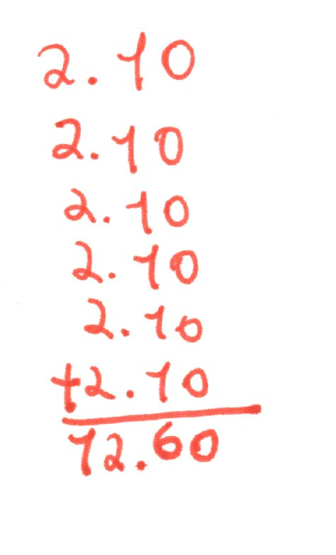
Seguem dois exemplos deste tipo. No primeiro, a notação produzida por ALD (10; 6), para o problema 1:

Neste tipo de notação, o sujeito usa a relação escalar, ao trabalhar com a idéia de que 6 embalagens custam 6 vezes o valor de uma embalagem, expressando esta relação como a iteração de pagar R$ 2,10 (preço de um pacote) seis vezes, sendo o resultado obtido pela adição repetida.
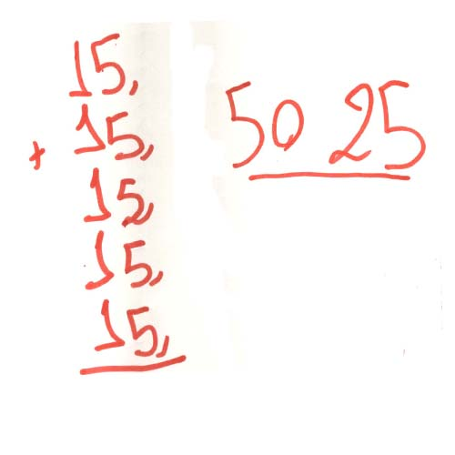
No segundo exemplo, a notação aditiva produzida por CLE (9; 8), na solução do problema 5 (divisão partição), é usada como verificação de valor unitário estimado mentalmente (para verificar se esse valor somado 5 vezes, corresponderá ao total dado, R$ 60,00):

Neste tipo de notação, o sujeito registrou a adição no formato da “conta escolar”, mas o registro do resultado não segue esta formatação. Registrou, ao lado, a soma dos “dez” (dezenas) e dos “cincos” (unidades), e não embaixo, usando o recurso do “vai um”.

b) multiplicativo - em “contas” no formato escolar. Notações deste tipo também apareceram em todos os problemas.
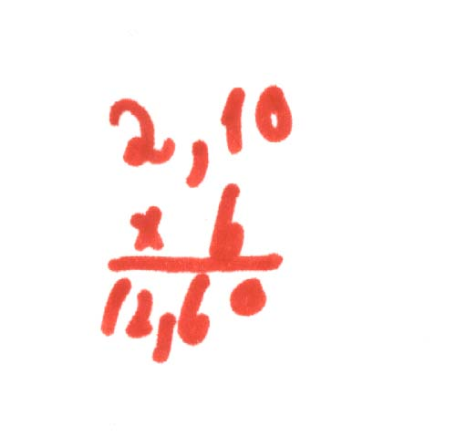
ANTO (10;6) usa, na solução do problema 1, uma notação multiplicativa, no formato da conta escolar, após antecipar verbalmente a possibilidade de fazer uma “conta de vezes”:

BAR (9; 4) usa notação multiplicativa, para verificar um valor estimado mentalmente como resultado para o problema 5 (divisão partição). Ela antecipa que o preço de cada blusa não é um número inteiro e faz a decomposição do valor em reais e centavos, obtendo o resultado por meio de duas multiplicações separadas:
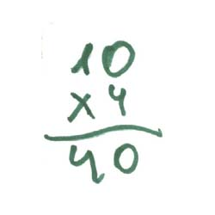
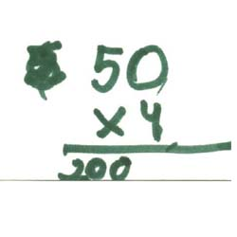
Aqui, a criança quer verificar se o valor estimado mentalmente como preço de cada blusa (R$10,50), multiplicado por 4, resultará nos R$ 42,00 gastos para comprar as 4 blusas.

c) de divisão – em “contas” no formato escolar; em expressão numérica no formato escolar.
Como exemplo, vemos as notações produzidas por BAR (9; 4), para o problema 5:

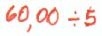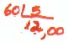

d) Combinação de diferentes expressões numéricas.
No problema 4, BAR (9: 4) usa este tipo de notação como representação do cálculo realizado mentalmente. Ela usa um procedimento de tipo multiplicativo, com arredondamento do multiplicando (de 19 para 20), para facilitar o cálculo:

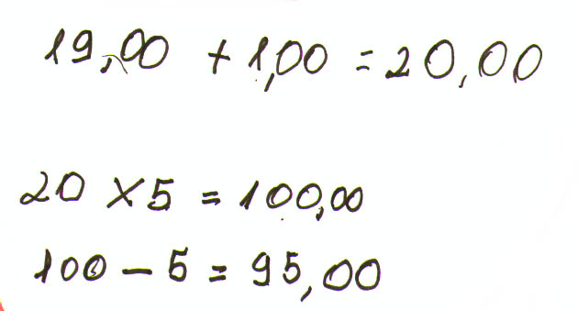

e) Subtrativo – em formato escolar das “contas”
Na solução do problema 3 (divisão por quota com resto), ANTO (13; 6) usa este tipo de notação, após ter estimado mentalmente que, com R$ 10,00, poderia comprar 4 embalagens com leite fermentado, e registrado o valor a pagar: R$ 8,40. A notação subtrativa é feita para responder se não seria possível comprar, com o troco, mais uma embalagem com leite fermentado:
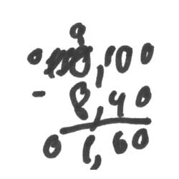
Em relação às interpretações que os sujeitos fizeram de suas notações, elas ocorreram, preponderantemente, por provocação da entrevistadora. Em todos os problemas foram encontradas interpretações de conteúdo explicativo e de conteúdo avaliativo. Nessas últimas, os sujeitos percebiam a inadequação de um procedimento de solução ou de um resultado de cálculo, realizando novas tentativas de solução.
Assim, o conteúdo das interpretações foi do mesmo tipo, independentemente do tipo de problema, trazendo, ainda, o mesmo tipo de conseqüência (novas tentativas).
A discussão sublinhou o papel da resolução de problemas na construção de conceitos matemáticos e a importância da elaboração de procedimentos gráficos de solução, pelas crianças, bem como o papel da interpretação de tais procedimentos, para a compreensão progressiva das estruturas focalizadas.
Na escola, em geral, os procedimentos de solução são primeiro apresentados aos alunos, como técnicas a serem aplicadas em exercícios posteriores. Assim, os problemas constituem exercícios de fixação, apresentados em uma lista, cuja solução demanda do aluno a identificação e aplicação da “conta correspondente”.
Os sujeitos desta pesquisa já conheciam os algoritmos convencionais da multiplicação e divisão. No entanto, ao resolverem os problemas propostos neste estudo usaram procedimentos de solução diferenciados, os quais permitiram que as relações presentes nos problemas fossem representadas da forma como eram compreendidas por eles, constituindo-se, portanto, em procedimentos mais significativos para eles.
Os resultados desta pesquisa mostram a importância dos três momentos da solução: o da antecipação da solução, anterior à produção do registro; o da produção da notação; e o das interpretações destes procedimentos, destacando o papel do professor nesse último momento.
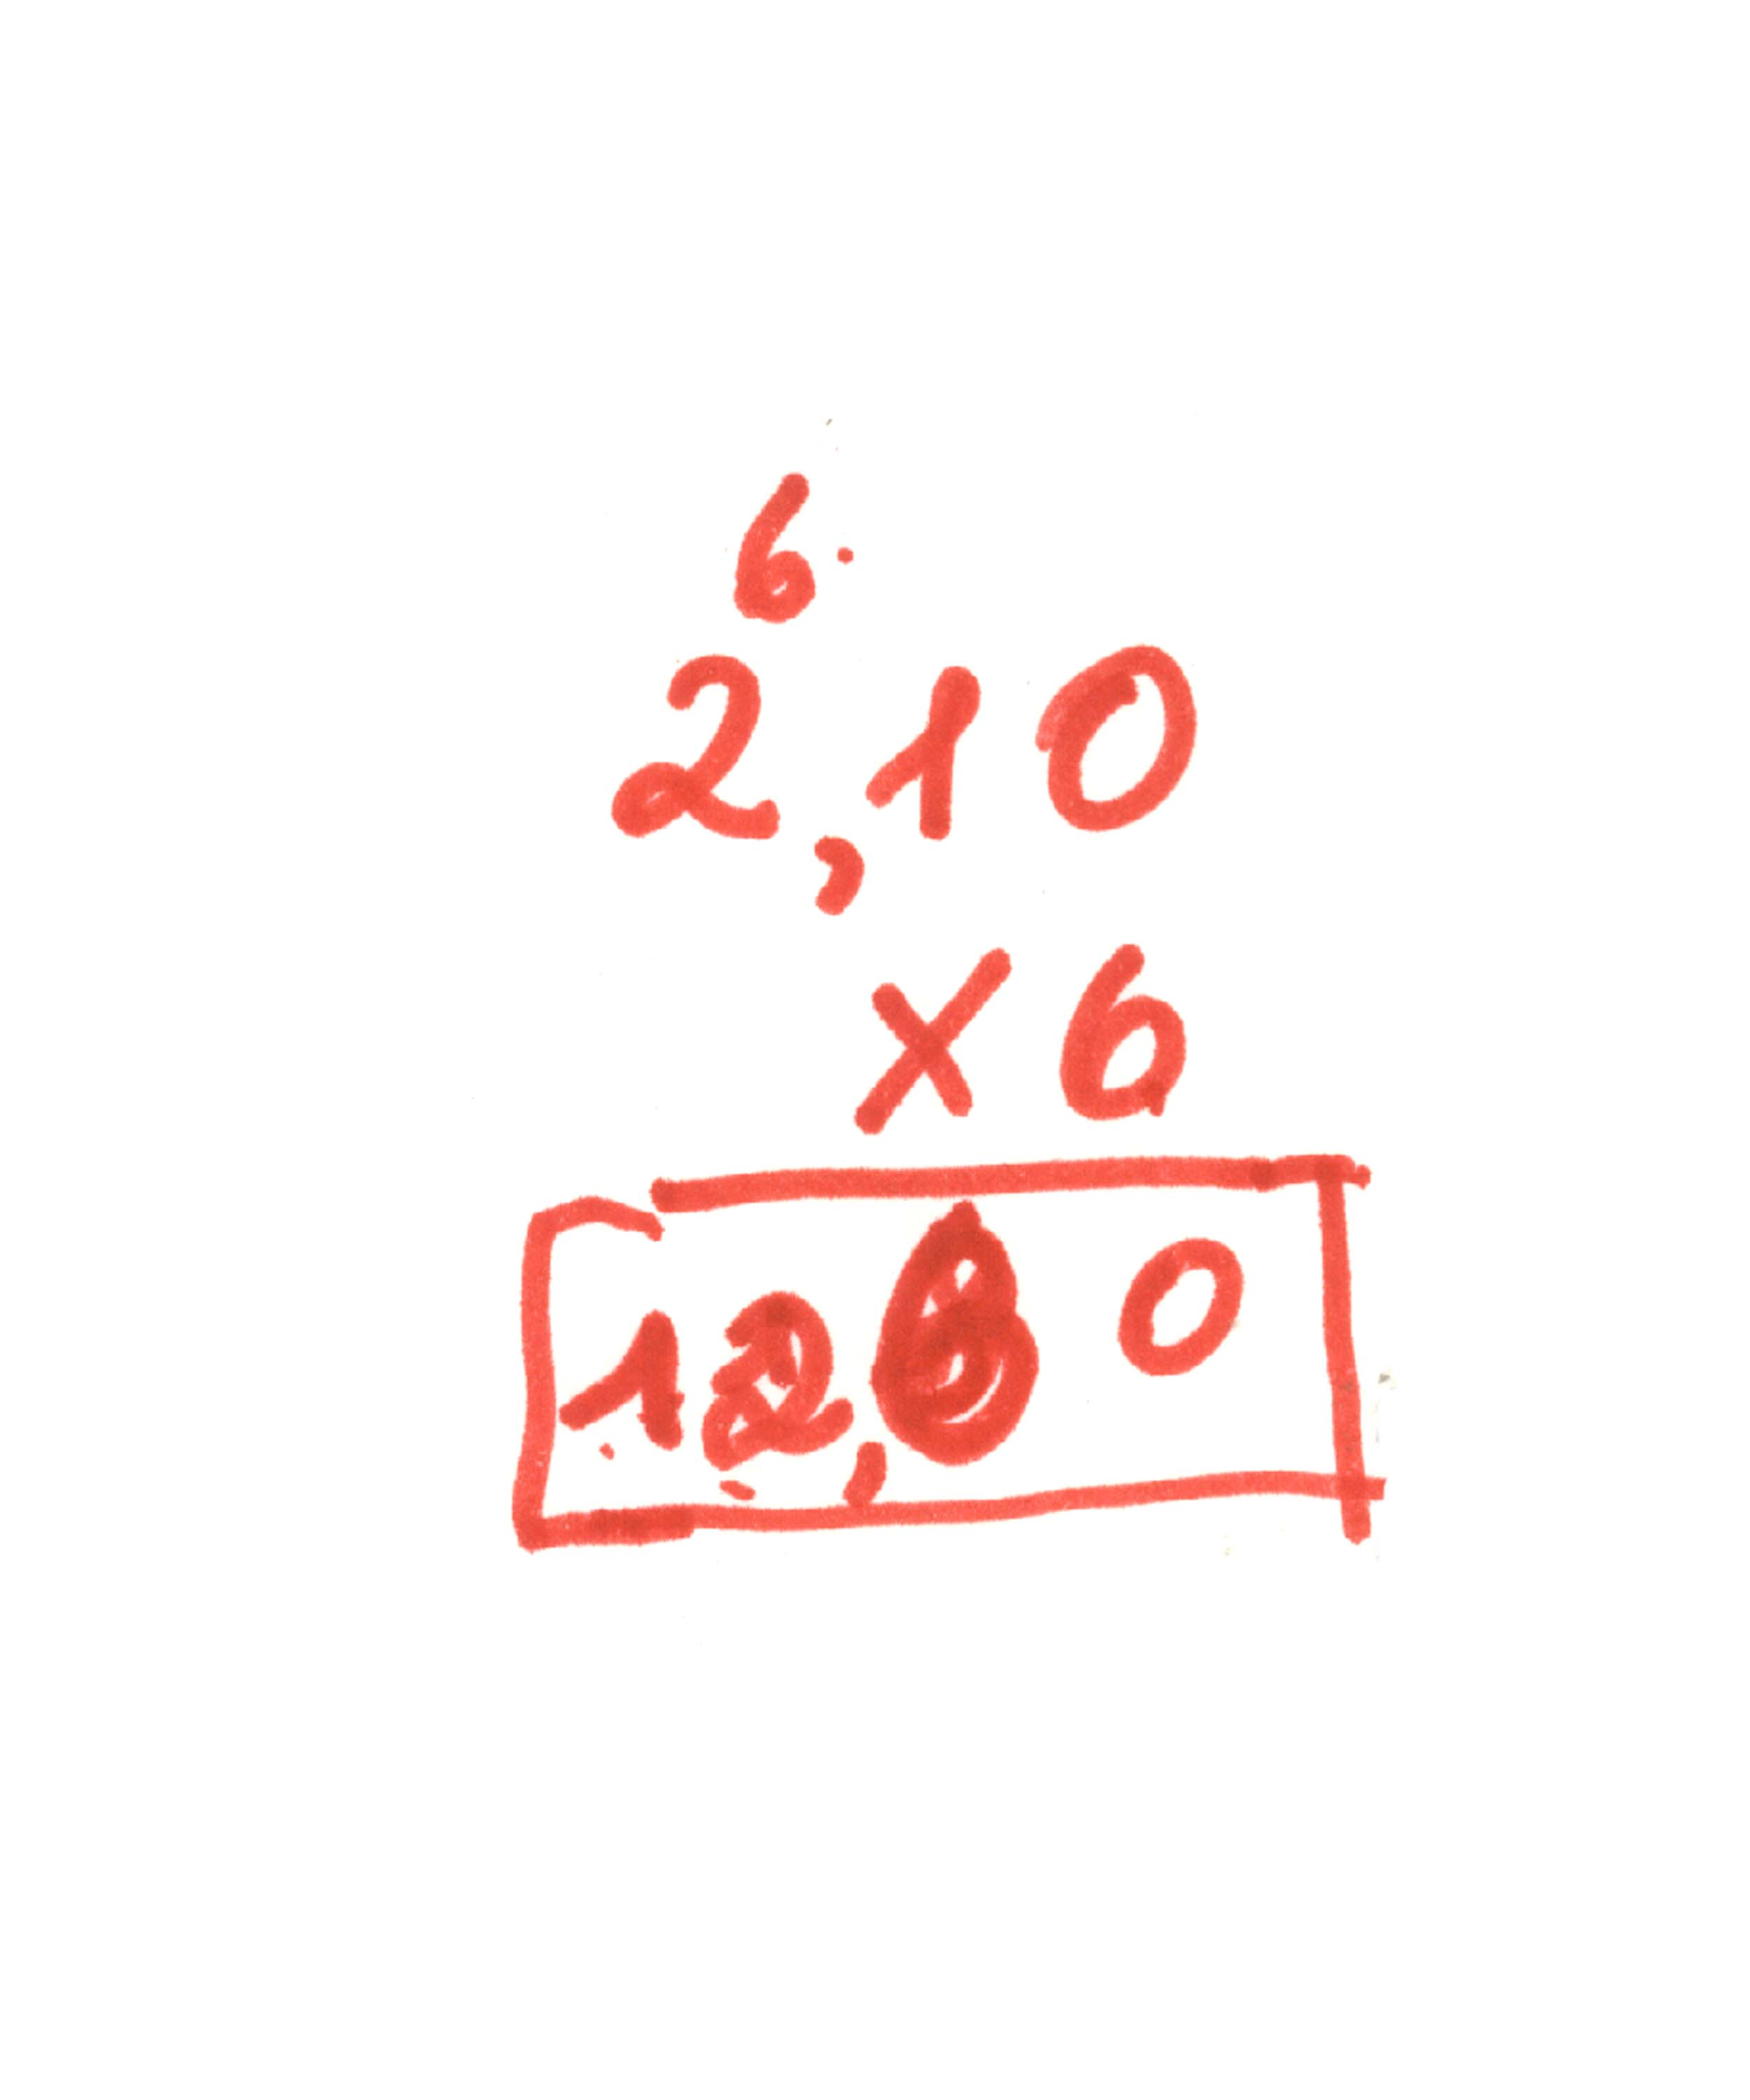
Conforme apontado por Zunino (1995), estas antecipações permitem que a criança avalie a correção ou incorreção das contas realizadas. Em nossa pesquisa, BAR (9; 4) usou a antecipação, feita por cálculo mental, como uma ferramenta para julgar a incorreção do resultado da conta registrada para o problema 1:
Inicialmente, ela havia estimado em R$ 12,00 o valor total. Ao produzir a notação, procede da seguinte forma: Multiplica 6 por 10 (centavos) e, obtendo 60 (centavos) como resultado, usa, indevidamente, a regra do “vai um”, registrando o zero abaixo do traço e o 6 acima do 2. Com isso, ao multiplicar os reais, ela obtém 18 como resultado (6 x 2 =12 e 12 + 6 = 18). Registra, então, 1 (sobre o qual coloca, depois, o 2 do 12) e registra o 8 mais à direita (sobre o qual depois ela registra o 6). Ela percebe que há uma incorreção em seu resultado, pois ele não é compatível com a estimativa que havia feito anteriormente. Verbaliza isso quando termina de anotar o resultado: “Tem alguma coisa errada!”. Quando interpreta sua notação, com a intervenção da entrevistadora é que ela corrige seu resultado, registrando R$ 12,60.
Vemos, na interpretação que ela faz do seu registro, um exemplo de conteúdo avaliativo:
BAR: “Tem alguma coisa errada”.
E: “O que será? Vamos pensar!… O que você fez, aqui? [Aponta o multiplicador e o 0 do 10].
BAR: [Aponta estes registros com a canetinha.] “Aqui deu 6 [Aponta para o 6 que registrou acima do 2.]. Tá. Daí, aqui... [Aponta para o 2 e para o multiplicador] 12 mais... [Coloca a canetinha abaixo de seus registros.] Eu acho que tá errado” [Leva a canetinha novamente até a boca].
Num primeiro momento, ela procurou explicar o seu registro com base nas próprias regras do algoritmo convencional, que tentou seguir, o que confirmou o resultado registrado. Em seguida, usou um procedimento diferente de cálculo, obtendo o resultado que lhe faz sentido. Percebemos isso em sua fala, enquanto explicava (parece ser mais uma explicação para ela mesma do que para a entrevistadora) o que fez para obter aquele resultado (R$ 18,00):
E: “Aqui, você fez primeiro o quê, para dar esse zero, aqui?” [Apontando o 0, registrado por BAR].
BAR: [Leva a canetinha até o 8] “Aqui é seis [Registra 6 sobre o 8] e aqui é um... [registra 1 à esquerda do 1, já registrado anteriormente, olha para este registro…] Um, não! Aqui, é dois. [Registra 2 em cima do 1, do 18, que já havia registrado anteriormente. Coloca uma vírgula entre o 12 e o 60. Olha para E] Doze e sessenta?”
E: “Como que você fez isso, aí, agora? Explique para mim”.
BAR: [Aponta seus registros] “Porque duas vezes o seis é doze e seis vezes o dez é igual a sessenta” [Na medida em que fala, aponta em seu registro cada número citado].

A pesquisa destaca que é necessário ao professor conhecer o pensamento infantil e o significado que seus alunos atribuem às tarefas, que lhe são propostas na escola, lembrando que ensinar não pode mais ser visto como sinônimo de apresentar as fórmulas que conduzem às soluções de problemas padrão, as quais, em geral, fogem da compreensão das crianças.

Considerações finais
Os resultados confirmaram nossa hipótese inicial de que, diante dos problemas apresentados, oralmente, as crianças mobilizariam procedimentos de soluções diferentes daqueles ensinados na escola. Os procedimentos aditivos foram os mais usados pelas crianças, mas com sentidos diferentes nos diversos tipos de problemas, o que nos leva a analisar como pode ser difícil para uma criança compreender que um mesmo algoritmo, da divisão, por exemplo, pode ser usado para resolver problemas de divisão de tipos diferentes – partição e quota.
Conforme destacado em Starepravo e Moro (2005), neste estudo, com apenas quatro sujeitos, encontramos uma grande riqueza de procedimentos usados pelas crianças. Elas revelaram, assim, um pouco mais sobre sua compreensão da multiplicação e da divisão. Em sala de aula, com uma turma de alunos, muitos outros procedimentos podem ser encontrados e, certamente, serão de grande valia para que o professor conheça o nível psicogenético de seus alunos em relação aos conceitos matemáticos e promova avanços a partir desse nível.
Os professores precisam estar “abertos” para conhecer o pensamento infantil e o significado que seus alunos atribuem às tarefas que lhes são propostas na escola. Ensinar não pode mais ser visto como sinônimo de dar respostas prontas. Ensinar também não se reduz a mostrar caminhos únicos, que podem levar à solução dos problemas, mas que, em geral, fogem da compreensão das crianças. Segundo Vergnaud (1979, p. 266):

Para uma mesma tarefa, mesmo problema ou mesma situação, as crianças podem apresentar uma variedade de procedimentos. Não há um único caminho para se obter a resposta correta, não há somente uma resposta errada e não há somente um caminho para se obter a mesma resposta errada. Estes diferentes procedimentos, corretos ou incorretos, não são equivalentes do ponto de vista cognitivo.

Conhecer o nível de compreensão que as crianças possuem dos conceitos matemáticos, através dos procedimentos usados por elas, é fundamental para a tarefa do professor. É necessário que as crianças elaborem representações próprias, que lhes sejam significativas. As representações simbólicas convencionais devem ser construídas pelas crianças, a partir de suas próprias representações, e não, impostas pelo professor.
A coleta de dados deste estudo ocorreu por meio de intervenções, nas quais as crianças interagiam com os problemas apresentados e o pesquisador. Dessa forma, os resultados encontrados suscitam novos questionamentos: Como uma intervenção pedagógica deste tipo pode ocorrer em sala de aula? Como o professor pode trabalhar as estruturas multiplicativas, na perspectiva da resolução de problemas, com um grande número de alunos, coordenando os diferentes momentos da solução destacados aqui: o das antecipações verbais, da produção das notações e das interpretações sobre as notações produzidas? Como as crianças lidam com as estruturas multiplicativas, mediante uma intervenção deste tipo, em sala de aula, considerando a interação com os colegas da turma?
Destacamos, assim, a importância da realização de novas pesquisas sobre o tema, defendendo a idéia de que é necessário conhecer como as crianças constroem conceitos matemáticos, para poder intervirem, de forma mais adequada, e favorecerem sua aprendizagem.

Referências Bibliográficas

BROUSSEAU, G. Theorie des situations didactiques. Paris: Lapensée Sauvage, 1998.
CARRAHER, T.; CARRAHER, D. e SCHLIEMANN, A. Na vida dez, na escola zero.10ª ed. São Paulo: Cortez, 1995.
CHARNAY, R. Aprendendo (com) a resolução de problemas. In: PARRA, C. e SAIZ, I. (Orgs.). Didática da matemática: reflexões psicopedagógicas. Porto Alegre: Artes Médicas, 1996.
FRANCHI, A. Compreensão das situações multiplicativas elementares. 1995. Tese (Doutorado em Educação). Programa de Pós-Graduação em Educação. Faculdade de Educação. Pontifícia Universidade Católica de São Paulo. São Paulo/SP: PUC-SP, 1995.
KAMII, C. Desvendando a aritmética: implicações da teoria de Piaget. 3ª ed. Campinas/SP: Papirus, 1995.
NUNES, T. e BRYANT, P. Crianças Fazendo Matemática. Porto Alegre/RS: Artes Médicas, 1997.
PIAGET, J. Devlopment and learning. Journal of Research in Science Teaching. Ano XI, nº 3. 1964. p. 176-186.
______. Psicologia e Pedagogia. Rio de Janeiro: Forense, 1970.
SINCLAIR, A. A Notação numérica na criança. In: SINCLAIR, H. (Org.). A produção de notações na criança: linguagem, número, ritmo e melodias. São Paulo/SP: Cortez, 1990.
STAREPRAVO, A. R. A resolução de problemas de estrutura multiplicativa por crianças da terceira série do Ensino Fundamental. 2001. Dissertação (Mestrado em Educação Matemática). Programa de Pós-Graduação em Educação Matemática. Universidade Federal do Paraná. Curitiba/PR: UFPR, 2001.
STAREPRAVO, A. R.; MORO, M. L. F. As crianças e suas notações na solução de problemas de multiplicação. In: MORO, M. L. F. e SOARES, M. T. C (Orgs.). Desenhos, palavras e números: as marcas da matemática na escola. Curitiba/PR: UFPR, 2005.
VERGNAUD, G. The acquisition of arithmetical concepts. Educational Studies in Mathematics 10. 1979. p. 263-274. D. Reidel Publishing Co. Dordrecht, Holland and Boston, U.S.A.
______. Multiplicative Structures. In: RESH, R. e LANDAU, M. (Eds.). Acquisition of mathematics concepts and processes. New York: Academic Press, 1983.
ZUNINO, D. L. A matemática na escola: aqui e agora. Porto Alegre: Artes Médicas, 1995.

Este estudo é parte da pesquisa apresentada, como Dissertação de Mestrado, ao Programa de Pós-graduação em Educação da UFPR, em 2001, com apoio da CAPES e sob orientação da Prof ª Drª Maria Lucia Faria Moro.
Os sujeitos foram identificados pelas letras iniciais do primeiro nome e as idades, em anos e meses, correspondentes ao período da coleta de dados. A entrevistadora está indicada pela letra E.

